Cách nấu chè bưởi ngon nhất
Chè bưởi là món tráng miệng thanh khiết, rất hợp với mùa hè với nguyên liệu chính chỉ gồm đậu xanh và cùi bưởi trắng. Với một chút tỉ mẩn là chúng ta đã có thể tự nấu chè bưởi thơm ngon ngay tại nhà rồi đấy. Dưới đây là cách nấu chè bưởi đơn giản cho mọi người tham khảo nhé.
1. Nguyên liệu nấu chè bưởi
- 200g đỗ xanh đã xát vỏ
- 1 quả bưởi to (nếu quả nhỏ thì mua 2 quả)
- Đường (định lượng tùy khẩu vị)
- 3 teaspoon muối
- 100g bột năng
- Hoa bưởi (có thể thay bằng tinh chất vani)
- Nước cốt dừa
2. Cách làm chè bưởi
- Đỗ xanh ngâm trong nước trước 1 tiếng rồi cho ra rổ, để ráo.
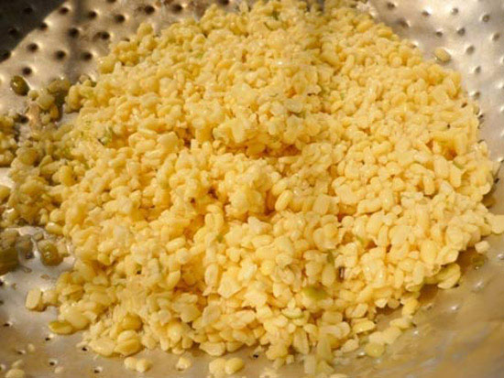
- Bưởi gọt bỏ vỏ xanh bên ngoài, giữ lại phần cùi trắng. Trong khi gọt, không nên gọt sát phần vỏ xanh bên ngoài để cùi bớt đắng. Cùi trắng xắt hạt lựu cỡ 1,5cm.
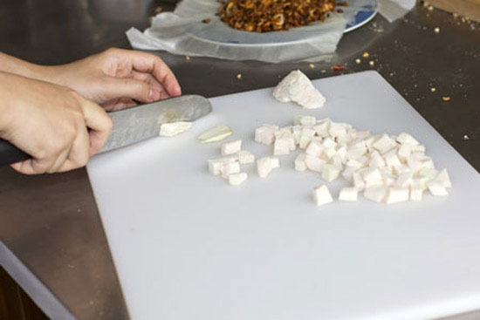
- Trộn đều muối với cùi bưởi đã xắt nhỏ. Chú ý bóp nhẹ tay, không để nát vỏ. Bóp kỹ trong khoảng vài phút rồi cho vào rổ, xả qua nước lạnh cho sạch muối rồi vắt ráo nước.
- Làm lại quy trình trên khoảng 2 lần. Nếm thử cùi bưởi nếu thấy hết đắng và hết vị cay – the là được. Trong trường hợp chưa hết vị đắng, luộc cùi bưởi sơ với nước rồi vắt kiệt. Ướp cùi bưởi với một ít đường khoảng 1 tiếng.
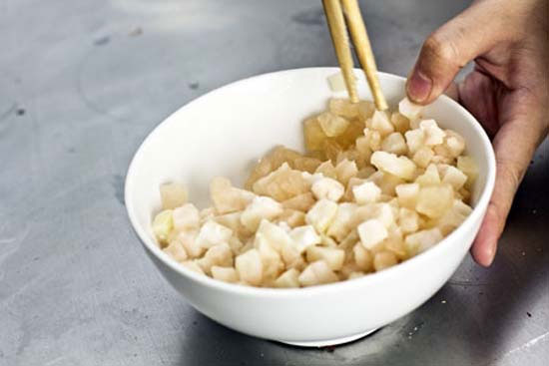
- Lăn khô cùi bưởi đã ướp đường với bột năng trong một tô lớn. Bước này gọi là bọc áo bột năng cho cùi bưởi. Lớp áo bột năng sẽ giúp phần cùi bưởi giòn giòn, dai dai rất ngon. Khi nấu, cùi bưởi sẽ không bị nát.
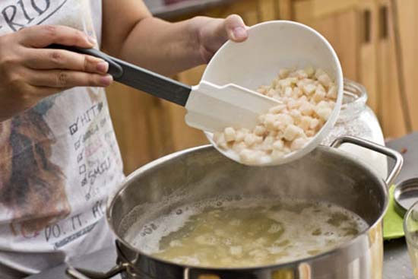
- Đun nước thật sôi rồi thả cùi bưởi vào, đến khi cùi bưởi nổi lên mặt nước thì lấy thìa khấy nhẹ tay. Khi cùi bưởi chuyển sang màu trắng trong thì vớt ra, đổ vào một âu nước lạnh (nước đá thì càng tốt, giúp cùi bưởi mau cứng và giòn hơn).
- Ngâm trong nước lạnh khoảng 15 phút rồi đổ ra để ráo nước.
- Đun sôi một nồi nước khác, cho đường và khuấy tan (định lượng tùy khẩu vị). Cho đỗ xanh vào đun khoảng 10 phút, nếm thử thấy đỗ vừa chín tới là được.
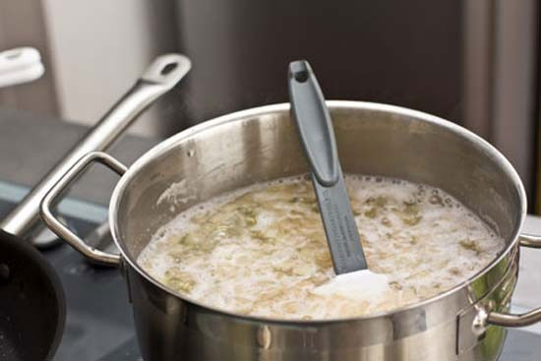
- Hòa bột năng (bắt đầu với 3 thìa) với nước rồi đổ từ từ vào nồi, vừa đổ vừa khấy đều cho đến khi thấy nước chè bắt đầu sánh lại (không nên làm đặc quá). Cho tiếp cùi bưởi vào, khuấy đều ở mức lửa nhỏ. Cho tiếp hoa bưởi vào để tạo mùi thơm (có thể thay thế bằng tinh chất vani). Khi chè bắt đầu sôi thì tắt bếp.
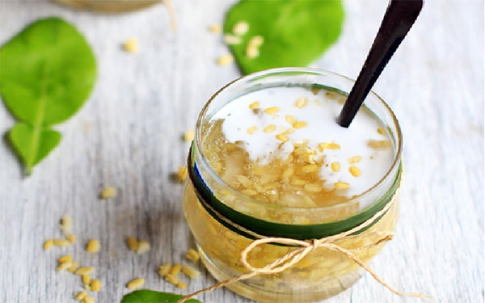
Như vậy là bạn đã hoàn thành món chè bưởi rồi đấy. Chúc các bạn ngon miệng.

